Cwrs Uwch - Uned Gyfoes
Radio Cymru
Geirfa
cynulleidfa(oedd) audience(s)  gweledigaeth(au) vision(s)  gwythïen (gwythiennau) vein(s)  hunllef(au) nightmare(s)  sylwebaeth commentary | arlwy provisions/what’s on  offer  creadur(iaid) creature(s)  diwylliant culture(s)  (diwylliannau)  cyflwynydd (-wyr) presenter(s)  gwestai (gwesteion) guest(s)  sylwebydd (-wyr) commentator(s)  trywydd(au) trail(s)
anadlu to breathe  dadansoddi to analyse  darlledu to broadcast  plethu to plait/to twine | amrywiol varied  eang wide (range)

Cyflwyniad
O 12-18 Hydref, bydd hi’n Wythnos Dathlu Dysgu Cymraeg ar BBC Radio Cymru. I gyd-fynd â’r wythnos arbennig hon, bwriad yr uned hon yw helpu i gyflwyno Radio Cymru i ddysgwyr ar lefel Uwch. Cewch wybod am rai o raglenni a chyflwynwyr yr orsaf a chyfle i drafod beth sy’n apelio atoch chi ar y radio.

Storm eirfa – Radio Cymru
Mewn dau funud, meddyliwch am gymaint o eiriau ag y gallwch chi sy’n gysylltiedig â radio, neu Radio Cymru yn benodol (gallwch gynnwys enwau rhaglenni neu gyflwynwyr os ydych chi’n eu gwybod).

Wnaethoch chi feddwl am y geiriau canlynol? Dych chi’n gwybod eu hystyr nhw i gyd?
darlledu | stiwdio | rhaglen | cerddoriaeth
arlwy | newyddion | bwletin | sgwrsio
gwleidyddiaeth | drama | comedi | gwrandawyr
adloniant | meicroffon | trafod | chwaraeon
cyflwynydd | gwestai | tywydd | traffig
sylwebaeth | sylwebydd | sylwebu

Mae’r brawddegau isod yn cynnwys rhai o’r geiriau uchod, neu eiriau sy’n perthyn. Dewiswch y gair mwyaf addas i lenwi pob bwlch.

- Rhaglenni ______________ ysgafn sydd ar Radio Cymru yn y prynhawn, gyda chymysgedd o gerddoriaeth, sgwrsio a chystadlaethau.
- Gallwch chi glywed y penawdau newyddion diweddaraf mewn ________________ sy’n cael eu darlledu ar yr awr.
- Ar ei raglen radio bob prynhawn, mae Ifan Evans yn annog y ___________________ i gysylltu a rhoi cynnig ar wahanol gystadlaethau.
- Mae _______________ Beti George yn cael dewis pedair cân i’w chwarae yn ystod eu sgwrs ar raglen Beti a’i Phobl.
- Mae rhaglenni o bob math yn rhan o ______________ dyddiol Radio Cymru – dylai fod rhywbeth yno i blesio pawb!
- Mae rhaglenni Radio Cymru’n cael eu darlledu o bedair ________________ - un ym Mangor, un yn Aberystwyth, un yng Nghaerfyrddin ac un yng Nghaerdydd.
- Mae rhaglen _________________ yn cael ei darlledu ar Radio Cymru ar brynhawn Sadwrn. Mae’n cynnwys _________________ ar gemau pêl-droed a rygbi ac yn rhoi’r sgoriau diweddaraf o’r meysydd chwarae.
Siaradwch
- Dych chi’n gwrando ar Radio Cymru?
- Dych chi’n gwrando ar orsafoedd radio eraill?
- Pa raglenni radio dych chi’n eu hoffi/casáu?
- Ble byddwch chi’n gwrando ar y radio?
- Dych chi wedi siarad ar y radio – ar Radio Cymru neu unrhyw orsaf radio arall?

Gwrando – sgwrs gyda Rhuanedd Richards
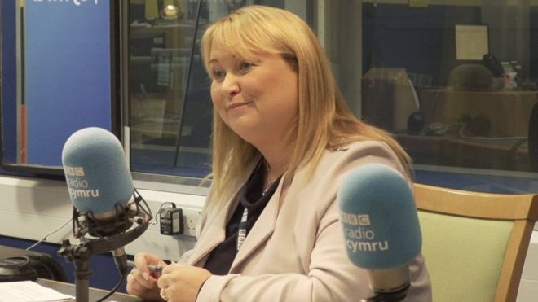
Rhuanedd Richards ydy Golygydd Radio Cymru, sef y swydd sy’n gyfrifol am holl waith yr orsaf.
Byddwch chi’n clywed sgwrs gyda Rhuanedd am yr hyn sy’n bwysig iddi hi.

- Wrth wrando ar ran gyntaf y sgwrs am y tro cyntaf, gwrandewch am y geiriau canlynol gan roi pan fyddwch chi’n eu clywed (bydd rhai o’r geiriau i’w clywed fwy nag unwaith, felly gallwch roi mwy nag un ):
amrywiol
cynulleidfa
arlwy
safon
cyflwynwyr
eang

- Mae Rhuanedd Richards yn defnyddio’r ymadrodd rhywbeth at ddant pawb. Dych chi’n deall ystyr yr ymadrodd hwn? Rhowch y ffurfiau cywir ar yr ymadrodd at ddant yn y blychau isod:
at ____ ___________ i
at ____ ___________ di
at ____ ___________ e/o
at ____ ___________ hi
at ______ __________ chi

- Wedi gwrnado ar y darn eto, gweithiwch gyda phartner i gofio cymaint ag y gallwch chi o’r mathau o raglenni sydd ar Radio Cymru y mae Rhuanedd yn eu rhestru:
_______________________________________________________________________________
_______________________________________________________________________________
_______________________________________________________________________________
- Beth sy’n her ac yn gryfder i Radio Cymru, yn ôl Rhuanedd?
_______________________________________________________________________________
_______________________________________________________________________________

- Pa ddewis mae Radio Cymru’n ei gynnig i wrandawyr yn y boreau nawr?
_______________________________________________________________________________
_______________________________________________________________________________

- Yn ail ran y sgwrs, mae Rhuanedd yn sôn am bodlediad wythnosol Radio Cymru i Ddysgwyr, Pigion. Gwrandewch am y geiriau hynny.
Dych chi’n gwybod beth ydy podlediad? Dych chi’n gwrando ar bodlediad Pigion? Dych chi’n gwrando ar unrhyw bodlediadau eraill?

- Pa gysylltiad personol sydd gan Rhuanedd gyda dysgwyr?
_______________________________________________________________________________
_______________________________________________________________________________

- Cysylltwch enw’r rhaglen gyda’r disgrifiad cywir isod:
Rhaglen Trystan ac Emma |  | Rhaglen gomedi newydd
Rhaglen Cat a Cats |  | Y rhaglen cyn y rhaglen newydd ar fore Sadwrn
Rhaglen Tudur Owen |  | Rhaglen newydd ar fore Sadwrn
Hunllef yng Nghymru Sydd |  | Rhaglen sydd wedi dod i ben

Siaradwch
- Sut byddech chi’n crynhoi gweledigaeth Rhuanedd Richards ar gyfer Radio Cymru?
- Pa fath o raglenni sydd at eich dant chi – ar y radio neu’r teledu?
- Ydych chi’n hoff o wrando ar gerddoriaeth?
- Fyddwch chi’n gwrando ar gerddoriaeth ar y radio neu trwy ryw gyfrwng arall?
- Pa fath o gerddoriaeth sydd at eich dant chi?

Darllen - Radio Cymru
Darllenwch y darn isod a nodwch beth ydy arwyddocâd y dyddiadau a’r amserau yn y tabl hwn i Radio Cymru yn hanesyddol neu heddiw:
3 Ionawr 1977
29 Ionawr 2018
12-18 Hydref 2019
5:30am
Hanner nos
6:45am
6:30-8:30am dydd Llun-dydd Gwener
5:00-6:00pm

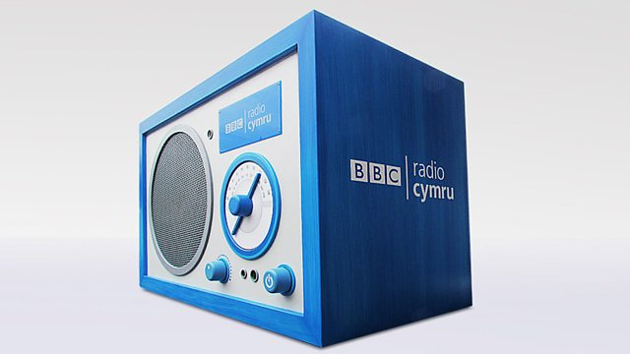
Radio Cymru ydy gorsaf radio Gymraeg BBC Cymru. Dechreuodd ddarlledu ar 3 Ionawr 1977. Ar y pryd, Radio Cymru oedd yr unig orsaf radio oedd yn darlledu ar FM yn unig. Dechreuodd y darllediad cyntaf am 6:45 y bore gyda llais Geraint Jones yn croesawu’r gwrandawyr cyn trosglwyddo i Gwyn Llywelyn ar gyfer bwletin newyddion ac ymlaen wedyn at Hywel Gwynfryn a’i raglen frecwast, Helo Bobol.
Dim ond yn y bore roedd rhaglenni ar Radio Cymru yn y dyddiau cynnar hynny, ond heddiw, mae’r orsaf yn darlledu yn Gymraeg o 5:30 y bore tan hanner nos. Mae modd gwrando ar Radio Cymru ar FM ar setiau radio traddodiadol, neu ar radio digidol, ar deledu Freeview, lloeren a chebl neu ar y we. Mae arlwy’r orsaf yn amrywiol iawn – mae’n cynnwys rhaglenni newyddion, adloniant ysgafn a chwaraeon, rhaglenni sy’n trafod materion cyfoes a ffordd o fyw a rhaglenni arbenigol mewn meysydd fel byd natur, amaethyddiaeth, y celfyddydau a chrefydd. Dyma batrwm arferol y rhaglenni, yn fras, yn ystod dyddiau’r wythnos – dydd Llun i ddydd Gwener:
05:30 – 07:00: Cerddoriaeth a chwmnïaeth yn y bore bach
07:00 – 08:30: Newyddion
08:30 – 12:00: Rhaglenni sgwrsio a cherddoriaeth
12:00 – 14:00: Rhaglenni nodwedd, materion cyfoes a newyddion
14:00 – 17:00: Cerddoriaeth, cystadlaethau ac adloniant ysgafn
17:00 – 18:00: Newyddion
18:00 – 19:00: Rhaglenni nodwedd/meysydd arbenigol
19:00 – 22:00: Cerddoriaeth gyfoes gyda chyflwynydd a phwyslais gwahanol bob nos
22:00 – Hanner nos: Cerddoriaeth a sgwrsio ar ddiwedd y dydd
Ar fore Llun 29 Ionawr 2018, lawnsiodd BBC Cymru ail orsaf radio, sef Radio Cymru 2. Mae Radio Cymru 2 yn cynnig dewis i bobl y mae’n well ganddyn nhw wrando ar gerddoriaeth ac adloniant ysgafn amser brecwast. Mae rhaglenni gwahanol ar Radio Cymru 2 rhwng 6:30 a 8:30 o ddydd Llun i ddydd Gwener, o 7:00 tan 9:00 ar fore Sadwrn, neu o 8:00 tan 10:00 ar ddydd Sul. Mae’r ail orsaf hon ar gael trwy radio digidol, teledu digidol, lloeren a chebl, neu ar y we.
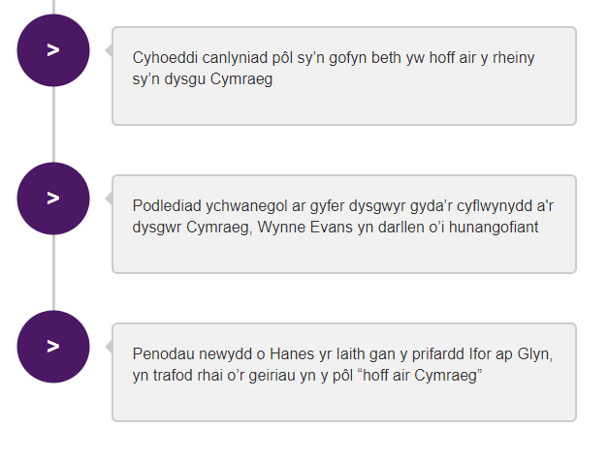
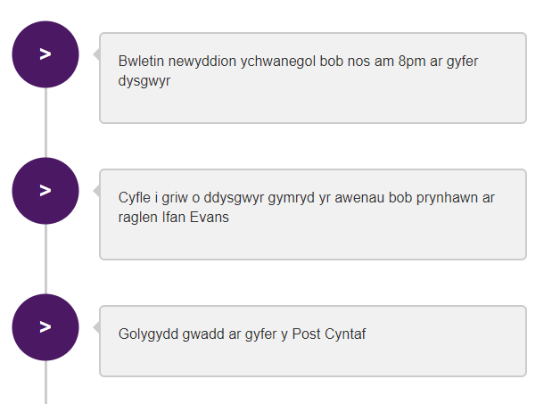
12-18 Hydref fydd Wythnos Dathlu Dysgu Cymraeg BBC Radio Cymru. Mae’r siart isod yn crynhoi rhai o’r pethau sy’n digwydd yn ystod yr wythnos:
Ymarfer
Dewch o hyd i 5 treiglad yn y darn darllen uchod ac esboniwch pam mae’r treigladau hyn yn digwydd.
Gwrando – Beti George ac Aled Hughes
Beti George ydy cyflwynydd y rhaglen Beti a’i Phobl. Mae gwestai gwahanol ar y rhaglen honno bob wythnos – rhywun enwog neu rywun sydd wedi cyflawni pethau diddorol neu anarferol yn eu bywyd. Mae’r gwrandawyr yn cael dod i nabod y gwestai’n well wrth i Beti eu holi a chwarae eu dewis o gerddoriaeth.
Mae BBC Radio Cymru wedi recordio sgwrs fer rhwng Beti ac un arall o gyflwynwyr Radio Cymru, Aled Hughes yn arbennig ar gyfer yr uned hon. Mae Aled Hughes yn cyflwyno rhaglen bob bore rhwng 8:30 a 10:00.
- Cyn gwrando ar ran gyntaf y sgwrs, gweithiwch gyda phartner i gysylltu’r geiriau a’r ymadroddion isod gyda’r diffiniadau cywir:
dadansoddi
plethu
pwyso a mesur
mynd ar drywydd
fy nhanio i
pynciau trafod
cymryd yn ganiataol
rhyfeddu
fy nghyffroi i neu ddeffro diddordeb ynof fi
clymu gwahanol bethau at ei gilydd mewn patrwm
ystyried eich barn am rywbeth yn ofalus
pethau y mae pobl eisiau siarad amdanyn nhw
cael syndod mawr
peidio meddwl am rywbeth, neu beidio ei werthfawrogi
edrych yn fanwl ar y gwahanol elfennau sy’n rhan o rywbeth
dilyn stori sydd y tu ôl i rywbeth

- Creadur busneslyd
Yn ystod y sgwrs, mae Aled yn disgrifio’i hun fel “creadur busneslyd”. Pa ansoddair fyddech chi’n ei ddefnyddio gyda’r gair creadur/creadures i ddisgrifio’ch hun? Dyma rai posibiliadau:
tawel/swnllyd
pwyllog/byrbwyll
nerfus/hyderus
sarrug/cyfeillgar
trefnus/anrhefnus
taclus/anniben/blêr

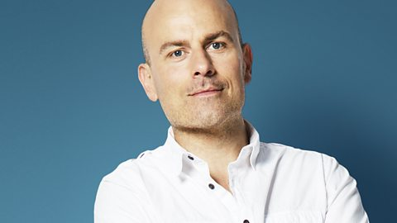
- Wrth wrando ar ran gyntaf y sgwrs, gwrandewch am y geirau a’r ymadroddion a restrwyd yn 1. uchod.

- Sut mae Aled yn dweud “dw i ddim yn meddwl...”
Sut mae pobl yn dweud hynny yn eich ardal chi? Defnyddiwch yr ymadrodd hwnnw o flaen y canlynol (cofiwch fod angen defnyddio cymal ‘bod’):
______________________________ Mae Beti George yn dod o’r Gogledd.
______________________________ Mae gan Aled wallt hir/Mae gwallt hir gydag Aled.
______________________________ Dw i wedi clywed rhaglen Aled Hughes.
______________________________ Mae Aled yn gweithio ar ei ben ei hun.

- Yn ail ran y sgwrs, mae Aled yn sôn am adael i sgyrsiau “anadlu” ar ei raglen. Ar ôl gwrando ar yr ail ran, trafodwch beth mae’n ei feddwl wrth ddweud hyn.

- Cwblhewch yr ymadroddion canlynol i ddweud beth mae Aled yn ceisio’i wneud wrth gyflwyno’r rhaglen:

peidio bod yn ____ _______
mae’n bwysicach ____________ yn hytrach na __________
mae hi’n iawn dweud ____ __ _______ ____ _____________

- Yn y trydydd clip, mae Beti’n holi Aled am ei ardal enedigol yn Llanbedrog, Pen Llŷn ac mae Aled yn esbonio bod dylanwad yr ardal “yn ei wythiennau”. Ym mha dri sefydliad yn yr ardal roedd y Gymraeg “yn llifo’n naturiol” wrth i Aled gael ei fagu yno?
_________________________ ___________________________
_________________________

- Sut roedd gweithio yn y dafarn yn debyg i weithio ar y radio, yn ôl Aled?

- Pa raglenni teledu mae Aled yn eu henwi wrth siarad am “ddiwylliant Eingl-Americanaidd”?

- Beth yw barn Aled am drafod pethau fel hyn ar ei raglen?

Gwaith cartref – gwrando ar Radio Cymru
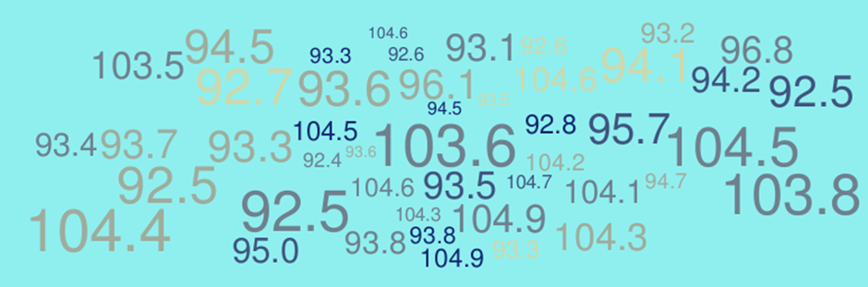

Ydych chi’n gwybod ar ba donfedd mae Radio Cymru yn darlledu yn eich ardal chi? Neu ydych chi eisiau gwrando ar radio digidol neu’r teledu neu dros y we? Holwch eich tiwtor os oes angen help arnoch chi i ddod o hyd i’r orsaf.
Gwrandewch ar o leiaf un o raglenni Radio Cymru neu Radio Cymru 2 cyn eich gwers nesaf.
Siarad (yn y wers nesaf)
- Trafodwch y rhaglen(ni) y buoch chi’n gwrando arni/arnyn nhw.
- Wnaethoch chi fwynhau’r gwrando?
- Fyddwch chi’n gwrando eto ar yr un rhaglen, neu’n rhoi cynnig ar rywbeth gwahanol ar Radio Cymru?

